Fyzika 9.ročník

VŠETKY DOTERAZ ZADANÉ ÚLOHY A PROJEKTY MI PROSÍM POŠLITE NA MAIL ucitel.szlovakova@gmail.com

Magnetické pole v okolí vodiča s prúdom, cievky s prúdom

Hans Christian Oersted bol dánsky fyzik, ktorý položil základy systematického štúdia elektromagnetizmu.
V roku 1820 zrealizoval pokus, ktorým dokázal prepojenie elektrických a magnetických javov. Zistil, že v okolí priameho vodiča s prúdom vzniká magnetické pole.
Magnetka sa vychýlila zo svojej polohy, ak bola v blízkosti uzavretého elektrického obvodu.
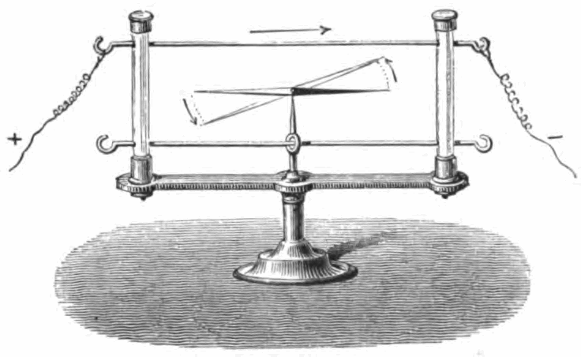

CIEVKA
Vzniká, ak vodič natočíme na izolant

Schematická značka cievky 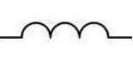
Magnetické pole cievky je silnejšie ako magnetické pole priameho vodiča.
- Je podobné magnetickému poľu tyčového magnetu.
- Je najsilnejšie vo vnútri cievky.
- Čím má cievka viac závitov, tým je jej magnetické pole silnejšie pri tej istej veľkosti elektrického prúdu.
- Ak zväčšíme veľkosť elektrického prúdu v cievke, zosilní sa aj jej magnetické pole.
S
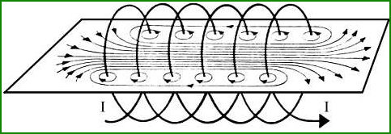
N
Má severný a južný pól

Ak zmeníme smer elektrického prúdu v cievke, vymenia sa magnetické póly.
Póly magnetického poľa cievky určíme pomocou Ampérovho pravidla pravej ruky:
Ak naznačíme uchopenie cievky pravou rukou tak, že zahnuté prsty ukazujú smer elektrického prúdu v cievke, vystretý palec ukazuje severný magnetický pól.
